Добрый день, уважаемые обучающиеся. В связи с переходом на электронное обучение с применением дистанционных технологий, вам выдается материал дистанционно.
Изучив теоретический лекционный материал, вам необходимо:
- Составить краткие лекционные записи;
- Ответить на тестовое задание;
- Выполнить домашнее задание;

Краткую запись лекции, варианты ответов на тест, а также домашнее задание переслать мастеру производственного обучения, Кутузову Константину Викторовичу, на электронный адрес kytyzov84@mail.ru в формате PDF или JPG

Дистанционный урок МДК 02.01
№ 149 - 150 - 2 час группа № 26 «А»
(согласно КТП на 1-2 полугодие 2019-2020г)
Тема: «Технологические приемы РД наплавки чугуна»
Активное использование чугуна как конструкционного материала обусловлено его особыми литейными свойствами, легкостью обработки и небольшой стоимостью производства продукции из него. Но наряду с износостойкостью, надежностью работы при высоких температурах и переменных нагрузках данный материал отличается невысокой свариваемостью. Это объясняется способностью образовывать трещины в швах в ходе сварки чугуна и сталей, что обусловлено снижением пластичности в зоне шва с повышением скорости охлаждения. Сварные соединения могут давать трещины металла не только из-за неравномерности охлаждения или нагрева, что характерно в термической части сварки чугуна. Этому могут также способствовать жесткость свариваемых деталей и литейная усадка металлов в шве.

Особенности горячей сварки чугуна

Трудности в технологии сварки чугуна способствуют созданию множества разновидностей его сварки, но ни один из методов не может быть применим абсолютно для всех встречающихся на практике случаев. Поэтому к сварке чугуна со сталью прибегают лишь в ходе устранения мелких недостатков в отливках и производства работ по ремонту. Наибольшее применение имеют следующие популярные способы сварки чугуна: холодная (без использования предварительного нагрева) сварка, горячая сварка (с обязательным предварительным нагревом) и пайкосварка.
Горячую сварку считают наиболее совершенным и качественным методом дуговой сварки чугуна. Ее производство включает подготовку для сварки заготовок, их предварительный подогрев, непосредственное сваривание и охлаждение детали после сварки.

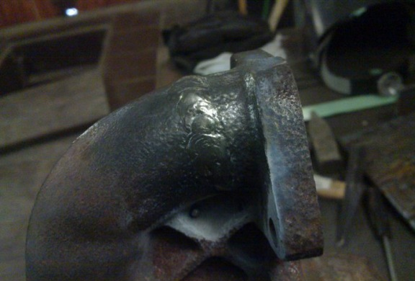

Подготовительные операции выполняются с учетом типа неисправности изделия, разновидностей имеющихся дефектов литья. Существующие трещины на концах засверливают, а раковины с прочими дефектами до сварки разделывают. Подготовленные свариваемые детали соединяют, прихватив по кромкам. Их хорошо очищают от загрязнений, масел и ржавчины при помощи пламени сварочной горелки либо металлической щетки.
Подготовленные заготовки подвергают предварительному нагреванию, температуру которого выбирают, исходя из параметров деталей, свойств чугуна, количества наплавляемого металла, а также жесткости конструкции. Нагрев всего изделия проводят в газовых либо электропечах, а если это невозможно – в особых горнах, термопечах или ямах.
Газовую сварку чугуна проводят с помощью нормального пламени либо с незначительным излишком ацетилена. Первоначально пламя горелки направляется практически вертикально, а потом постепенно доводится до нужного угла, который выбирается, исходя из толщины заготовок, подлежащих сварке. Пламя располагается в нескольких миллиметрах от поверхности свариваемой детали. Наконечник для горелки, обеспечивающий требуемую подачу ацетилена, берется с учетом толщины соединяемых материалов. В виде присадочного материала используют пруток из чугуна.

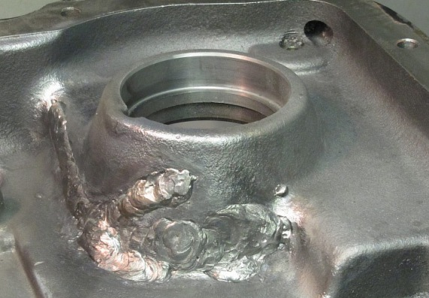

В проведении горячего вида сварки чугуна аргоном стоит учесть довольно резкий его переход от жидкого состояния к твердому. При этом поверхность сварочной ванны покрывается пленкой из оксидов, препятствующей удалению газов из расплава металла. Чтобы ее устранить рекомендуется часто перемешивать жидкость сварочной ванны с помощью присадочного прутка.
Еще на повышение качества процесса сварки стали, чугуна влияют особые флюсы, удаляющие окислы, и замедляют охлаждение. При этом пламя горелки уводят от поверхности сварки, а направленный металл нагревают две минуты. Массивные заготовки с целью сокращения внутреннего напряжения нагревают вторично с дальнейшем их охлаждением одновременно с печью.

Холодная сварка чугуна

Холодной сварку для чугуна называют в случае, когда свариваемое изделие не подвергается общему подогреву до высокой температуры. При этом нагревается только зона сварки с кромками до температур, зависящих от толщин стенок и габаритов изделий.
Такая сварка позволяет получать швы достаточных прочности с вязкостью, но совсем исключить появление закалочных участков в зоне сварки не удается. При этом можно лишь при помощи многопроходной сварки чугуна электродами с разными свойствами на небольшом токе уменьшить размеры закаленной прослойки. Применяют холодную сварку в ситуациях, когда экономически невыгодно или сложно провести этот процесс с подогревом. Как правило, это касается изделий больших габаритных размеров при опасности возникновения значительного внутреннего напряжения и коробления.

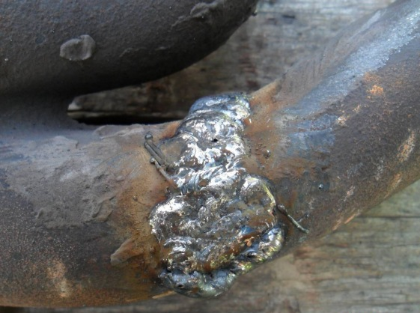

Холодной сварке подвергают чугун с помощью стальных, медно-никелевых, медно-железных или аустенитных чугунных электродов. Широко используется при заварке трещин ручная сварка электродами из цветных металлов на основе меди. А электроды из сплавов с никелем применяют для удаления дефектов, требующих улучшения обрабатываемости сварного соединения с сохранением цвета основного металла. Мелкие поверхностные изъяны нередко устраняют сваркой чугуна полуавтоматом с электродами, имеющими карбидообразующее покрытие.

Технология газовой сварки чугуна
Газовую пайкосварку относят к процессам с низкой температурой из-за того, что обычно кромки соединяемых деталей не нагреваются до температур расплавления. При этом присадочный металл имеет более низкую, чем у основного, температуру расплавления. Пайкосварка представляет собой промежуточный процесс, содержащий и пайку, и сварку. Он служит пайкой в отношении к соединяемым кромкам чугунного изделия, заполняющей припоем всю их разделку.
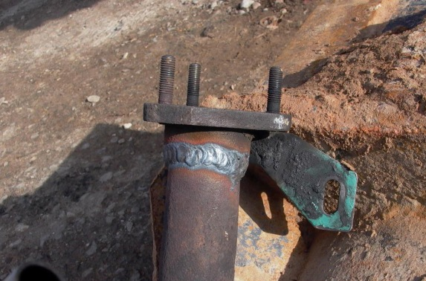

Производится пайкосварка с помощью ацетиленокислородного пламени с использованием припоев – прутков из латуни либо чугуна. К особенностям сварки чугуна этим методом стоит отнести раздельное, независимое нагревание флюсов, основного металла и присадочных.
До начала пайкосварки изделие разогревается с помощью печи, а для небольших габаритов – в пламени газовой горелки. Затем подготовленные к обработке кромки обжигают этим пламенем в присутствии кислорода для удаления с их поверхности графита. Подогретые кромки обсыпают флюсом и сваривают. От действия пламени с флюсами жидкий припой покрывает кромки и заполняет собой пустоты в металле, обеспечивая прочное соединение.

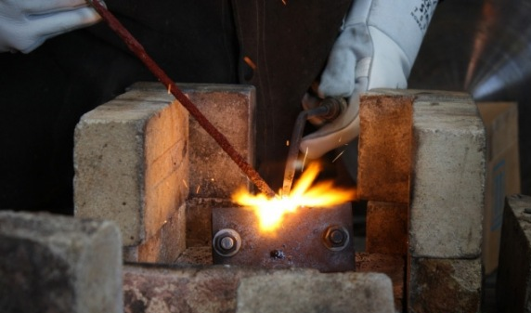

Шпильки располагают в шахматном порядке в обеих свариваемых частях на расстоянии между центрами не менее четырех диаметров резьбы. Они должны быть плотно ввинчены в деталь и выступать над поверхностью на 3—4 мм. На резьбовых поверхностях не должно быть загрязнений. Число шпилек принимается из условия обеспечения прочности соединения на срез. В зависимости от толщины детали шпильки могут быть сквозные и несквозные.
Сварка чугуна с применением шпилек связана с дополнительными затратами времени на сверление отверстий, нарезание резьбы и установку шпилек. Для исключения этих операций холодную сварку чугуна выполняют также без установки шпилек. В этом случае площадь соприкосновения детали с наплавленным слоем должна быть в 2 раза больше площади сечения излома, а толщина наваренного слоя быть равной примерно половине этой площади.
При ремонте чугунных деталей с толстыми стенками (свыше 15 мм) с целью повышения прочности сварного соединения дополнительно применяют также усиливающие элементы. Например, на рис. показано усиление шва в виде приваренных к шпилькам стальных анкеров.

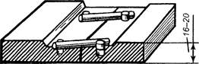

Рис. Установка усилительных элементов при за варке трещины в толстостенной детали
Сварку осуществляют в два этапа: вначале сваривают между собой усиливающие элементы с перерывами для охлаждения, а затем выполняют полную заварку с применением отжигающих валиков.

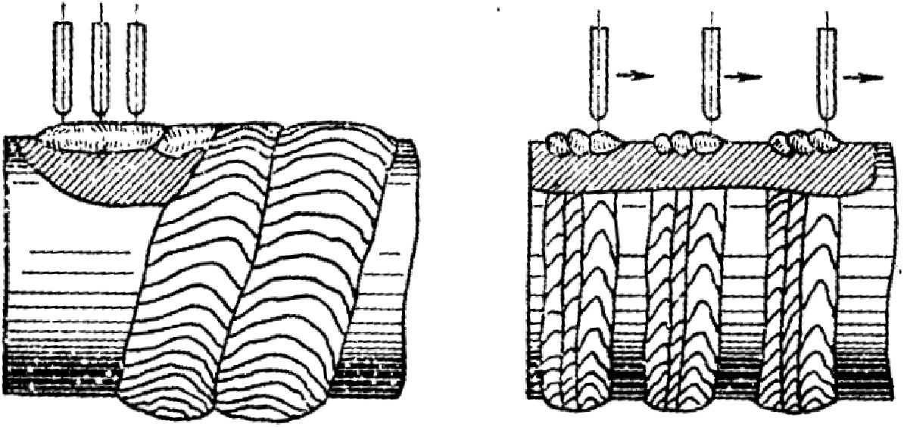
Рис. Способы наплавки
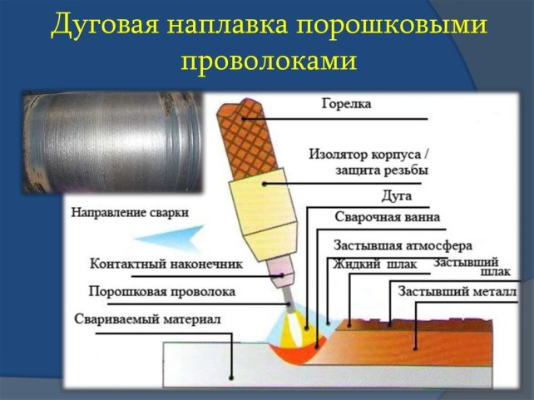
Проверочный тест для закрепления материала

1. Чугуны имеют температуру плавления:
1) 660 °С;
2) 1000-1100°С;
3) 1200-1250°С;
4) 1539 °С.

2. Технологическая свариваемость чугуна:
1) хорошая;
2) плохая;
3) удовлетворительная;
4) ограниченная.

3. Свариваемость чугуна затрудняет его:
1) низкая жидкотекучесть;
2) высокая жидкотекучесть;
3) низкая теплопроводность;
4) высокая теплопроводность.

4. Свариваемость чугуна ограничивает его:
1) низкая прочность;
2) высокая хрупкость;
3) низкая теплопроводность;
4) высокая теплопроводность.

5. Для сварки чугуна используют пространственное положение:
1) нижнее;
2) вертикальное;
3) потолочное;
4)горизонтальное.

6. При сварке чугуна часто образуются дефекты:
1) подрезы и несплавления;
2) непровары;
3) шлаковые включения;
4) поры и трещины.

7. Детали и чугунные отливки, подвергаемые горячей сварке, нагревают до температуры:
1) 30-70°С;
2) 130-170°С;
3) 300-700°С;
4) 1000-1200°С.

8. Детали и чугунные отливки, подвергаемые холодной сварке, нагревают до температуры:
1) 30-70°С;
2) 130-170 °С;
3) 300-700°С;
4) не нагревают.

9. Для сварки чугуна часто используют стальные электроды марки:
1) АНО-4;
2) ЦМ-7;
3)МР-3;
4)ЦЧ-4.

10. Сварку чугунных деталей со шпильками производят электродом диаметром 3-4 мм при силе сварочного тока:
1) 50-80 А;
2) 100-120 А;
3)250-300 А;
4)350-400 А.
Критерии оценок тестирования

Оценка «отлично» 9-10 правильных ответов или 90-100% из 10 предложенных вопросов;
Оценка «хорошо» 7-8 правильных ответов или 70-89% из 10 предложенных вопросов;
Оценка «удовлетворительно» 5-6 правильных ответов или 50-69% из 10 предложенных вопросов;
Оценка неудовлетворительно» 0-4 правильных ответов или 0-49% из 10 предложенных вопросов.

Домашнее задание:
Составить презентацию на одну из перечисленных тем «Чугуны», «Свойство чугунов», «Наплавка чугуна», «Сварка чугуна».
Презентация должна содержать не менее 15 слайдов.
Список литературы в помощь
1. Галушкина В.Н. Технология производства сварных конструкций: учебник для нач. проф. образования. – М.: Издательский центр «Академия», 2012;
2. Овчинников В.В. Технология ручной дуговой и плазменной сварки и резки металлов: учебник для нач. проф. образования. – М.: Издательский центр «Академия», 2010;
3. Маслов В.И. Сварочные работы6 Учеб. для нач. проф. образования – М.: Издательский центр «Академия», 2009;
4. Овчинников В.В. Оборудование, техника и технология сварки и резки металлов: учебник – М.: КНОРУС, 2010;
5. Куликов О.Н. Охрана труда при производстве сварочных работ: учеб. пособие для нач. проф. образования – М.: Издательский центр «Академия», 2006;
6. Виноградов В.С. Электрическая дуговая сварка: учебник для нач. проф. образования – М.: Издательский центр «Академия», 2010

